专题代号：M 计算物理
预测固体相变条件及状态方程的新方法---DIA
宁博元 , 宁西京
现代物理研究所，复旦大学，上海 200433
Email: byning@fudan.edu.cn

理论预测固体材料的相变条件和状态方程具有重大意义，特别是在高压高温等极端条件下服役的新材料研发领域。当前广泛采用的基于力学弹性理论的经验化状态方程方法或基于声子模型的自由能计算方法等，虽已取得了很大的进展，但尚不能准确、普适地描述一系列固体材料的实验现象。以在工业生产中广泛应用的金属钒、铝、锆体系为例，其相变条件或状态方程在不同实验中的观测结果和上述理论模型预测之间至今仍未达成共识，尤其是近年来的实验结果带来了更多争议。本工作基于统计系综理论，提出了一种高效率、高精度的方法，直接积分法（direct integral approach, DIA）[1]，从原子尺度直接求解凝聚态体系的配分函数，从而确定其所有热力学状态函数并判断其相变条件。事实上，自上世纪40年代以来人们一直在探索如何准确计算凝聚态体系的配分函数，但掣肘于计算效率，目前最先进的理论方法仍不能应用于实际的固体材料计算。与之相比，DIA方法在计算效率和精度方面分别提高了10000倍和10倍[2]，其适用范围也远超过声子模型[3]，并已被应用于计算铜、氩、分子团簇及二维材料的热力学性质[1,4]。在本工作中，我们应用DIA方法，并结合量子力学第一性原理计算，以金属钒[5]、铝[6]、锆[7]三个体系的结构相变为目标，从严格的系综理论出发研究它们在超高压下（>100GPa）的相变条件及状态方程。如图（1）所示，DIA方法的计算结果与最新的实验结果一致吻合[8-12]。DIA方法的建立为计算固体材料的热力学性质、状态方程及相图提供了全新的途径。
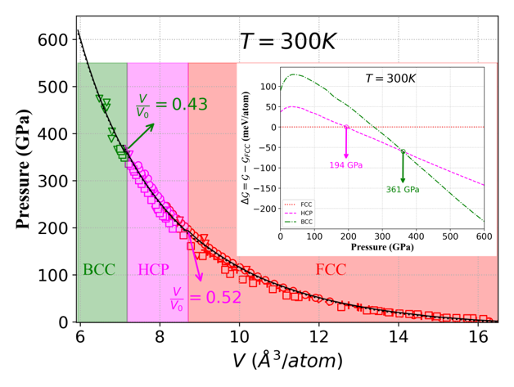
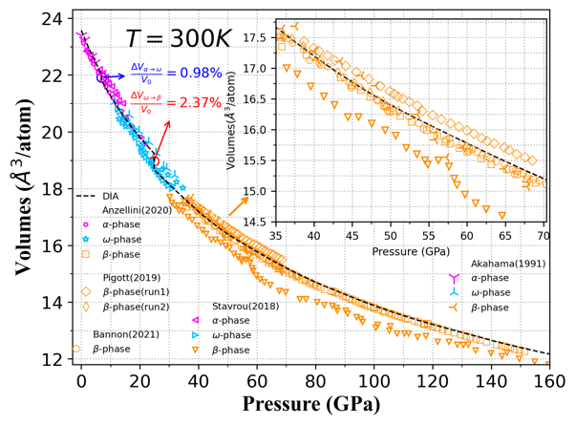
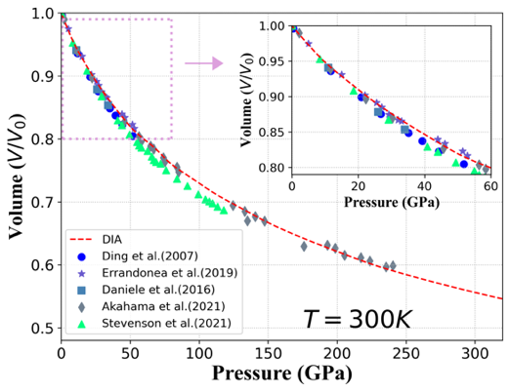

图1. 左：金属钒的状态方程[5]。中：金属铝的状态方程及相变点[6]。右：金属锆的状态方程及相变点[7]。

关键词：统计系综理论、相变、自由能计算、极端条件物理

参考文献：
[1] B.-Y. Ning, L.-C. Gong, T.-C. Weng, and X.-J. Ning, Journal of Physics: Condensed Matter 33, 115901 (2021).
[2] L.-C. Gong, B.-Y. Ning, T.-C. Weng, and X.-J. Ning, Entropy 21, 1050 (2019).
[3] L.-C. Gong, B.-Y. Ning, C. Ming, T.-C. Weng, and X.-J. Ning, Journal of Physics: Condensed Matter 33, 085901 (2020).
[4] Y.-P. Liu, B.-Y. Ning, L.-C. Gong, T.-C. Weng, and X.-J. Ning, Nanomaterials 9, 978 (2019).
[5] B.-Y. Ning and X.-J. Ning, Journal of Physics: Condensed Matter 34, 425404 (2022).
[6] B.-Y. Z. Ning, Li-Yuan, arXiv, 2204.07318 (2022).
[7] B.-Y. Ning, arXiv, 2208.11818 (2022).
[8] M. G. Stevenson, E. J. Pace, C. V. Storm, S. E. Finnegan, G. Garbarino, C. W. Wilson, D. McGonegle, S. G. Macleod, and M. I. McMahon, Physical Review B 103, 134103 (2021).
[9] Y. Akahama, S. Kawaguchi, N. Hirao, and Y. Ohishi, Journal of Applied Physics 129, 135902 (2021).
[10] A. Dewaele, P. Loubeyre, F. Occelli, O. Marie, and M. Mezouar, Nature Communications 9, 2913 (2018).
[11] S. Anzellini, F. Bottin, J. Bouchet, and A. Dewaele, Physical Review B 102, 184105 (2020).
[12] E. F. O’Bannon, P. Söderlind, D. Sneed, M. J. Lipp, H. Cynn, J. S. Smith, C. Park, and Z. Jenei, High Pressure Research 41, 247 (2021).

